튤립 프로젝트  튤립 개화 예측 | 이름:  날짜:

 | 공식 재배지 | 위도, 경도 | 화원 관리 학교
A | 알래스카주 스털링 | 60.56° N, 151.80° W | 스털링 초등학교
B | 매사추세츠주 보스턴 | 42.36° N, 71.05° W | 조이스 중학교
C | 오리건주 후드 리버 | 45.57° N, 121.65° W | 웨스트사이드 초등학교
D | 텍사스주 킹우드 | 29.75° N, 95.36° W | 히든 할로우 초등학교
E | 프랑스 덴빌 | 50.0° N, 2.0° E | 홈스쿨
F | 온태리오주 터론토 | 43.50° N, 79.59° W | 요크뷰 학교
G | 테네시주 머프리스보로 | 35.50° N, 86.23° W | 맥파든 초등학교
H | 스코틀랜드 뉴포트온테이 | 56.40° N, 3.00° W | 워밋 초등학교
I | 캘리포니아주 팔로 알토 | 37.44° N, 122.14° W | 배런 파크 초등학교
J | 미네소타주 피쿼 레익스 | 46.67° N, 94.24° W | 피쿼레익스 학교
K | 유타주 솔트레이크시티 | 40.77° N, 111.92° W | 이스트우드 초등학교
L | 핀란드 유쵸키 | 69.90° N, 26.00° E | 유초엔 사멜라이슬루키오
M | 메릴랜드주 보위 | 38.59° N, 76.45° W | 로클리지 초등학교
- 아래의 지도에서 13곳의 공식적인 북부 튤립 화원을 찾아보세요.

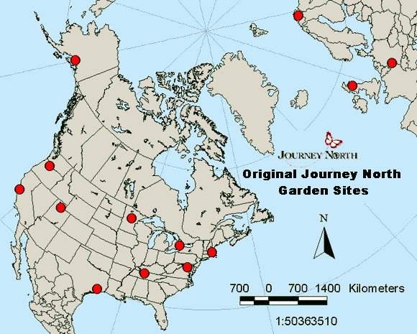
Used by permission from The Journey North

